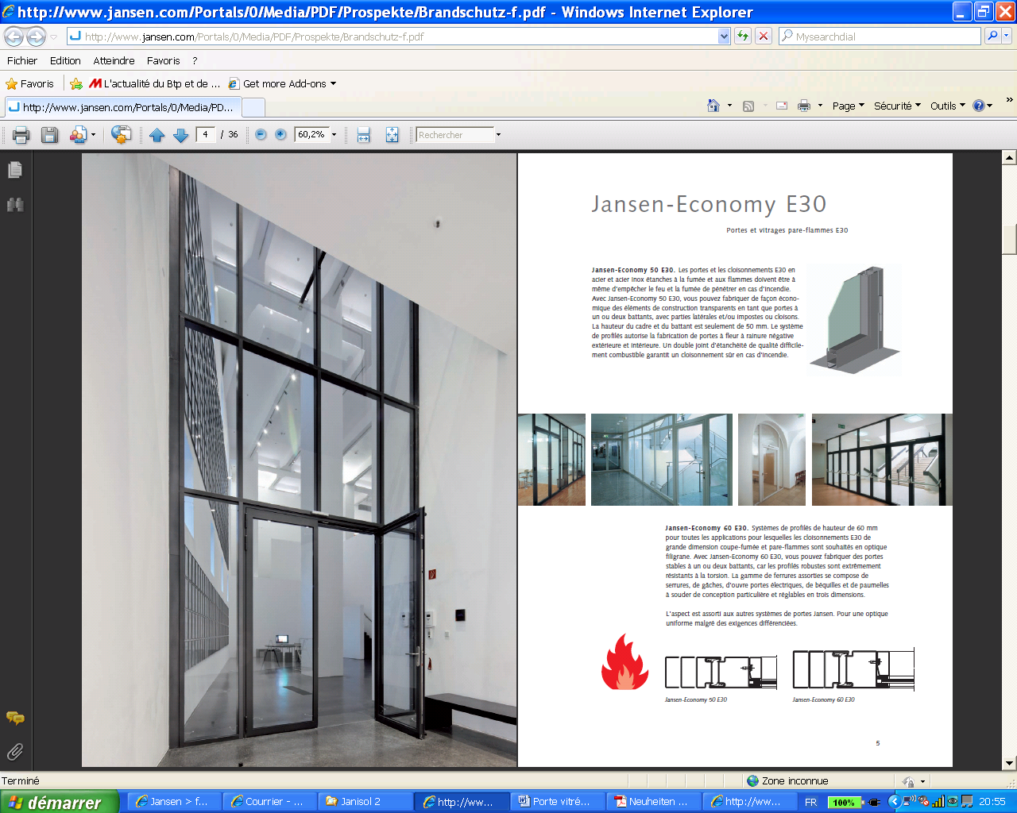
porte AUTOMATIQUE COULISSANTE vitree E/EI30 à 60
A 1 OU 2VANTAUX en profil acier
DE LA GAMME janisol C4 de jansen

1 - COMPOSITION DU SYSTÈME
Porte automatique coulissante vitrée E/EI30 à 60 à 1 ou 2 vantaux composée de tubes acier thermiquement isolés de la gamme JANISOL C4 de JANSEN.

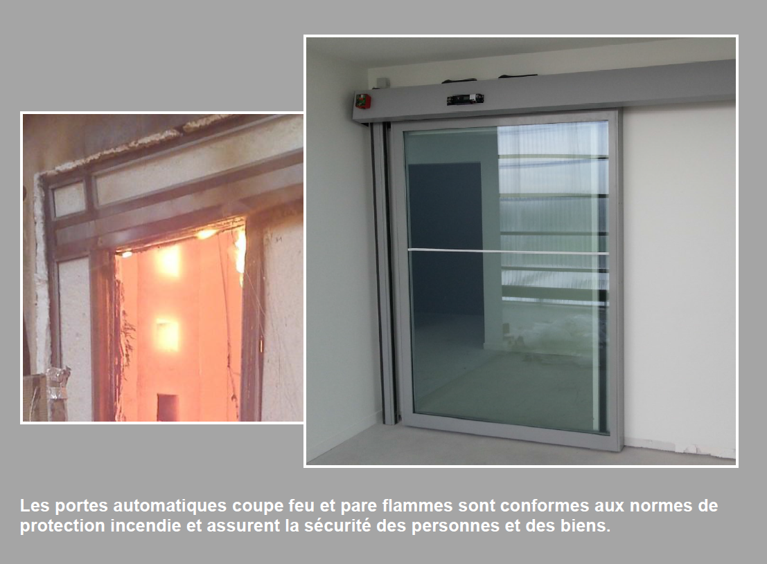

2 - DESCRIPTION DU SYSTÈME
Porte automatique coulissante vitrée E/EI30 à 60 à 1 ou 2 vantaux composée de tubes acier thermiquement isolés de la gamme JANISOL C4 de JANSEN composés de profilés tubulaires en acier avec rupture thermique + barrières isolantes et dont les remplissages seront maintenus par parcloses acier :
- Huisserie : profilé tubulaire thermiquement isolé en tôle d’acier pliée obtenus à partir de feuillard galvanisé 2 faces Z275 conformément aux normes EN 10147 – EN 10 142 ou XPP 34-310, avec remplissage d’une masse céramique coupe-feu. Les profilés seront assemblés par soudure et suivie d’un meulage et d’un ponçage.
- Vantaux :
- profilés tubulaires thermiquement isolé en tôle d’acier pliée obtenus à partir de feuillard galvanisé 2 faces Z275 conformément aux normes EN 10147 – EN 10 142 ou XPP 34-310, avec remplissage d’une masse céramique coupe-feu. Les profilés seront assemblés par soudure et suivie d’un meulage et d’un ponçage.
- le profil de seuil en traverse basse des vantaux sera associée en partie intérieure à un joint intumescent,
- l’étanchéité entre vantaux et huisserie et au plan de joints de battement des vantaux sera assurée par un joint en chlroprène CR,
- Remplissage vitré :
- Simple vitrage CONTRAFLAM 60 suivant PV Feu du fabricant, maintenu par parcloses en acier clipsées sur des boutons pression vissés sur l’ossature et par bandes de fibres céramiques placés de part et d’autre du vitrage,
- ces bandes céramiques seront étanchées, côté feu et côté opposé au feu, par silicone Pyrosil B,
- le callage en partie basse des volumes verriers sera réalisé par bandes de Promatect H,
- Quincailleries : Mécanisme coulissant I-MOTION 2401
- Commande:
- Panneau de commande 6 positions avec diagnostic des erreurs et blocage par code, paramètres de mouvement réglables.
- Détections: 2 détections de présences, type rideau à sécurité positive posé sur plafond ou cloison (nouvelle norme européenne EN 16005). vantaux coulissant. Kit de pose: Joint de vitrage, joint de calfeutrement, fixations et cales.
- La fixation de l’ensemble sera réalisée à travers les profils périphériques par goujons d’ancrage, platines de fixation en acier inox. L’étanchéité sera assurée par bourrage de laine de roche ou de laine céramique et joint silicone.
- Suivant Procès Verbal de Résistance au Feu du fabricant

NOTA : Les ouvrages devront être réalisés conformément au « Procès Verbal de classement de résistance au feu des éléments de construction ». Toutes modifications au PV Feu devra faire l'objet d'un « Avis de Chantier » à la charge de l'entreprise et délivré par le laboratoire d'essais seul habilité à donner son accord.

Les profilés en acier seront traités contre la corrosion et recevront le revêtement de finition après les travaux de soudure, de perçage, de meulage, … . Le choix des traitements anticorrosion et des revêtements de finition par thermolaquage à base de poudre polyester sera fait conformément à la norme NF P 24-351 définissant les types de traitement de surface applicables en ambiance intérieure & extérieure.

Référence de qualité : Porte automatique coulissante feu MAF ATLANTIQUE avec profil en acier de la gamme JANISOL C4 de JANSEN

